软件工程PK项目—学生信息管理系统
需求规格说明书

一、引言
1、问题的提出
随着计算机的普及，办公室自动化的开展，越来越多的学校利用电脑来处理日常事务。面对众多的数据资料，很多管理者常感到无从下手。在数字化的今天，利用数据库大容量高效率的处理已经显得相当流行。

2、系统功能简介
系统的功能是系统能够做的事情，在本系统中，系统包括的功能有资料管理员可以录入学生个人信息（学籍信息），录入过后并且可以进行，删除，增加，更新等操作。资料管理员可以录入学生本学期选择的课程并进行更新，删除等操作。资料管理员可以录入学生的成绩并进行操作。

二、学生信息管理系统需求分析
1、业务流程图

资料管理员添加学生学籍，删除学生学籍，更新学生学籍
学籍管理
资料管理员录入学生成绩，计算课程平均分，学生平均分
系统管理员
资料管理员
资料管理员录入学生成绩，计算课程平均分，学生平均分

退出系统
成绩管理
登录系统
判断登录类型

2、用例分析
(1)、系统用例图
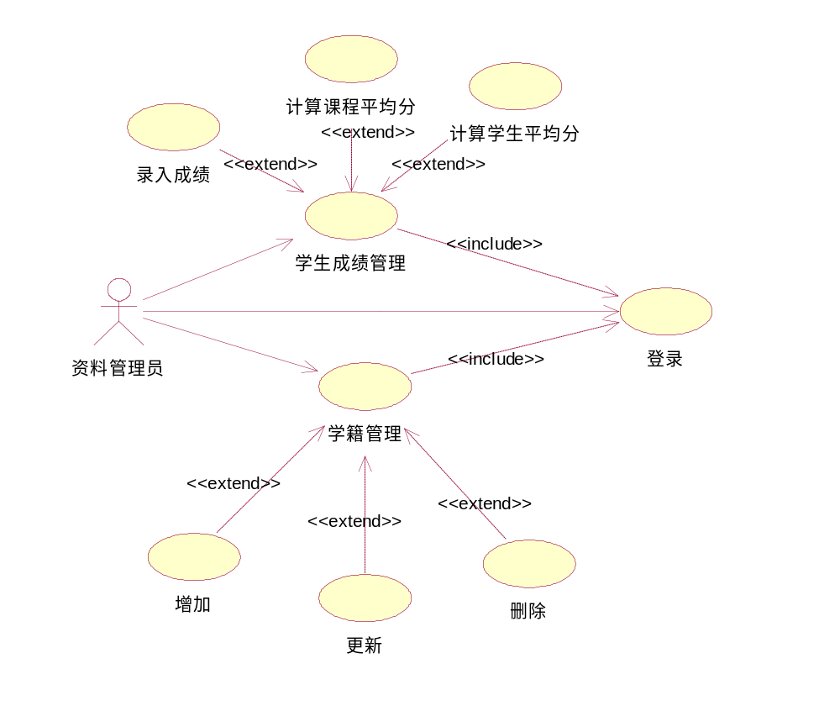
1、1用例描述
1、1、1登录
用例名称 | 登录
用例描述 | 资料管理员登录系统进行操作
参与者 | 资料管理员、系统
前置条件 | 无
后置条件 | 无
基本操作流程 | 1、资料管理员输入用户名和密码  2、系统验证用户名和密码正确，进入系统
可选操作流程 | 1、资料管理员输入用户名和密码  2、系统验证用户名和密码不匹配  3、系统提示重新输入用户名和密码
被泛化的用例 | 无
被包含的用例 | 无

1、1、2学籍管理
用例名称 | 学籍管理
用例描述 | 资料管理员对学生学籍进行管理
参与者 | 资料管理员、系统
前置条件 | 资料管理员已经登录系统
后置条件 | 更改后保存
基本操作流程 | 1、资料管理员进入到学籍管理子系统  2、资料管理员选择相应的操作  （1）增加学生学籍  （2）删除学生学籍  （3）更行学生学籍  3、系统根据资料管理员的选择做出相应的操作
可选操作流程 | 无
被泛化的用例 | 无
被包含的用例 | 无

1、1、2、1增加学生学籍
用例名称 | 增加学生学籍
用例描述 | 资料管理员增加新的学生的学籍
参与者 | 资料管理员、系统
前置条件 | 资料管理员已经选择增加学生学籍操作
后置条件 | 更改后保存
基本操作流程 | 1、资料管理员根据系统的提示填写以下信息  （1）学号  （2）姓名  （3）性别  （4）系别  （5）住址  （6）电话  2、保存学生信息
可选操作流程 | 1、资料管理员根据系统的提示填写以下信息  （1）学号  （2）姓名  （3）性别  （4）系别  （5）住址  （6）电话  2、保存时学号重复  3、资料管理员重新输入学生信息并保存
被泛化的用例 | 无
被包含的用例 | 无

1、1、2、2删除学生学籍
用例名称 | 删除学生学籍
用例描述 | 资料管理员删除指定学号的学生的学籍
参与者 | 资料管理员、系统
前置条件 | 资料管理员已经选择学生管理子系统
后置条件 | 更改后保存
基本操作流程 | 1、资料管理员填入要删除学生的学号  2、系统显示学生信息并提示是否确认删除  3、资料管理员选择确认删除  4、系统更新数据库
可选操作流程 | 1、资料管理员输入要删除学生的学号  2、系统提示该学号不存在  3、资料管理员重新输入
被泛化的用例 | 无
被包含的用例 | 无

1、1、2、3更新学生学籍
用例名称 | 更新学生学籍
用例描述 | 资料管理员删除更新指定学号的学生的学籍
参与者 | 资料管理员、系统
前置条件 | 资料管理员已经选择学生管理子系统
后置条件 | 更改后保存
基本操作流程 | 1、资料管理员填入要更新学生的学号  2、系统显示学生信息并提示  3、资料管理员编辑学生信息  4、系统保存并更新数据库
可选操作流程 | 1、资料管理员输入要学生的学号  2、系统提示该学号不存在  3、资料管理员重新输入
被泛化的用例 | 无
被包含的用例 | 无

1、1、3学生成绩管理
1、1、3、1录入学生成绩
用例名称 | 录入学生成绩
用例描述 | 资料管理员输入每个学生该学期每门课的成绩
参与者 | 资料管理员、系统
前置条件 | 资料管理员已经进入系统
后置条件 | 更改后保存
基本操作流程 | 1、资料管理员根据系统提示填写如下信息  （1）学号  （2）姓名  （3）课程号  （4）课程名  （5）成绩  2、系统保存
可选操作流程 | 无
被泛化的用例 | 无
被包含的用例 | 无
1、1、3、2计算课程平均分
用例名称 | 计算课程平均分
用例描述 | 资料管理员计算课程平均分
参与者 | 资料管理员、系统
前置条件 | 资料管理员已经进入系统
后置条件 | 更改后保存
基本操作流程 | 1、资料管理员根据系统提示选择计算课程平均分  2、系统显示
可选操作流程 | 无
被泛化的用例 | 无
被包含的用例 | 无
1、1、3、3计算学生平均分
用例名称 | 计算学生平均分
用例描述 | 资料管理员计算学生平均分
参与者 | 资料管理员、系统
前置条件 | 资料管理员已经进入系统
后置条件 | 更改后保存
基本操作流程 | 1、资料管理员根据系统提示选择计算学生平均分  2、系统显示
可选操作流程 | 无
被泛化的用例 | 无
被包含的用例 | 无
3、领域模型图
